令和７年度　長野県中学校新人体育大会　南信地区大会バレーボール競技　開催要項（様式）

１　期　　日 　 　１次ラウンド　令和７年　１１月　１日（土）

　　　　　　　　　　２次ラウンド　令和７年　１１月　８日（土）　９日（日）

２　競技役員　　　競技委員長：　　男子　髙木　俊幸（長峰）　　　　女子　平沢　暁（竜東）

　　　　　　　　　競技副委員長：　男子　中島　弘樹（赤穂）　　　　女子　原　洋夢（諏訪南）

　　　　　　　　　競技委員：　　　南信地区中学校顧問

　　　　　　　　　審判委員長：　　男子　藪原　正　（南箕輪） 　　女子　松村　遥（春富）

　　　　　　　　　審判副委員長：　男子　青木　竜也（下諏訪）　　　女子　江木　孝太郎（阿智）

　　　　　　　　　審判委員：　　　南信地区中学校顧問および南信地区在籍有資格者

　　　　　　　　　総務委員長：　　男子　大槻　一輝　（緑ヶ丘）　　女子　宮﨑　繁（諏訪）

　　　　　　　　　総務副委員長：　男子　田口　可南子（飯田西）　　女子　内田　晃平（赤穂）

　　　　　　　　　総務委員：　　　南信地区中学校顧問

　　　　　　　　　生徒役員：　　　南信地区中学校バレーボール部及びクラブチーム生徒

　　　　　　　　　記録報道係：　　男子　大槻　一輝　（緑ヶ丘）　　女子　宮﨑 繁（諏訪）

３　会　　場　　【１次ラウンド　大会１日目】　１１月１日（土）

　男子：飯島体育館　　　　　　　飯島中学校体育館　　　　南箕輪中学校体育館

　女子：富士見町町民体育館　　　富士見中学校体育館

岡谷北部中学校体育館　　岡谷南部中学校体育館　　茅野東部中学校体育館

【２次ラウンド　大会２日目】　１１月８日（土）

　男子：飯島体育館　　　　　　　飯島中学校体育館

女子：富士見町町民体育館　　　富士見中学校体育館

【２次ラウンド　大会３日目】　１１月９日（日）

　　　　　　　　　男子：飯島体育館　　　　　　　女子：富士見町町民体育館

４　競技規則（規定）

試 合 球　［男子］ミカサ四号球検定球V400W　［女子］モルテン四号球検定球V4M5000

1. 競技は２０２５年度公益財団法人日本バレーボール協会６人制競技規則及び主管専門委員会の申　　し合わせにより行う。ネットの高さは、男子が**２ｍ２５ｃｍ**、女子が２ｍ１５ｃｍとする。
2. プロトコール方式による。試合の始めと終わりは、あいさつ後、全員が握手をすることを推奨する。（キャプテンは主副審とも）試合終了後は速やかに空ける。
3. 競技方法は、１次ラウンドをリーグ戦方式、２次ラウンドをトーナメント方式、いずれも３セットマッチとする。
4. 当日受付にメンバー表を必要枚数提出する。ただし、試合ごとにメンバーを変更する場合は、その旨を事前に競技委員長および審判委員長に申し出ておく。
5. ユニフォームは規定されたものを着用すること。（**ソックスは色・デザインが統一されていることが望ましい**）
6. ベンチスタッフ(大人)の服装は統一しなくても良い。ただし、上は襟のあるものを着用し、下は長ズボンを着用する。サンダルは不可。なお、**規定のマークを明確に判別できる位置に付けること。**
7. 合同チームで参加する場合、いずれか１校のユニフォームを着用する。なお、ゲームパンツの統一ができない場合はその旨を事前に競技委員長に申し出ておく。
8. 試合進行は追い込みで行う。ただし、連続する試合は１５分空ける。
9. 試合間の練習はパスのみとするが、両コートで試合を行っていない場合はフリー練習とする。
10. ボールデッド後、不必要なコート外への飛び出しはしない。
11. タイムアウトを要求する場合、監督は**副審へなるべく近づいて、タイムアウトのハンドシグナルを出しながら要求の意思を伝える**。副審が気付かない場合は口頭でも伝える。
12. フリーゾーンを含め競技場内が汗で濡れた場合は、コート内の選手が予め乾いたミニタオルを所持し**（選手は替え用として個人で３枚程度用意する。）**、速やかに拭くことを原則とする。又、競技場内が広い範囲で濡れた場合は、審判に申し出た上で、コート内の選手が各コートに用意されたモップで拭いてもよい。
13. ベンチには、試合に必要な物以外は持ち込まない。通信を目的とした電子機器をベンチに持ち込まない。
14. 部員・保護者の応援は、笛・太鼓・しゃもじなど鳴り物、拡声器の使用も禁止する。メガホンやペットボトルを、手すりなど体育施設に打ち付ける行為も禁止する。
15. 腕や足など体へのペイント、ミサンガ等の装飾は禁止とする。
16. **アップゾーンで待機する人数が多い場合、アップゾーンを後方に広げても良い。ベンチエリアで立ったままアップ、応援等をすることのないように注意すること。**
17. 登録外の２年生についてはアップゾーンでの応援を許可する。ただし試合には出場できない。

５　　参加規定

1. １チームは監督・コーチ・マネージャー各１名、選手１８名以内を登録でき、試合毎に１４名（選手１２名まで、リベロ２名まで）以内をメンバー表に記入することができる。（県中体連規定に準ずる）
2. 監督は当該校の校長、教員、部活動指導員、当該校の校長が認めた（所定の「指導者承認書」に必要事項を記入し、大会事務局に提出する）引率者としての外部指導者であること。地域クラブ活動の場合は、登録した指導者であること。
3. コーチは当該校の教員、部活動指導委員か校長が認めた外部指導者であること。地域クラブ活動の場合は、登録した指導者であること。
4. マネージャーは当該校の教員、当該クラブの指導者、部活動指導員又は生徒であること。

６　　競技方法

【１次ラウンド】グループリーグ戦を行う。上位２チームが決勝トーナメントに進出

　　［男子］４チームリーグ×６グループ

　　［女子］４チームリーグ×７グループ　　３チームリーグ×３グループ　⇒合計１０グループ

　　　　　　４試合終えて上位２チームの順位が確定しない場合、同順位同士のﾄｰﾅﾒﾝﾄ進出決定戦を行う。

　　【２次ラウンド】決勝トーナメント　第一生命杯代表決定戦　出場順位決定戦

［男子］１２チームによるトーナメント　第一生命杯代表決定戦　出場順位決定戦

[女子] ２０チームによるトーナメント　第一生命杯代表決定戦　出場順位決定戦

７　　表　　彰　 男女とも上位４チームまでに南信地区中学校体育連盟会長より賞状を授与する。

８　組み合わせ

［男子］

　１日目　　グループリーグ戦　　飯島体育館　　飯島中学校体育館　　南箕輪中学校体育館



２日目　１２チームによるトーナメント戦　１・２回戦　　　　飯島体育館　　飯島中学校体育館

３日目　準決勝・決勝・第一生命杯代表・出場順位決定戦　　　飯島体育館

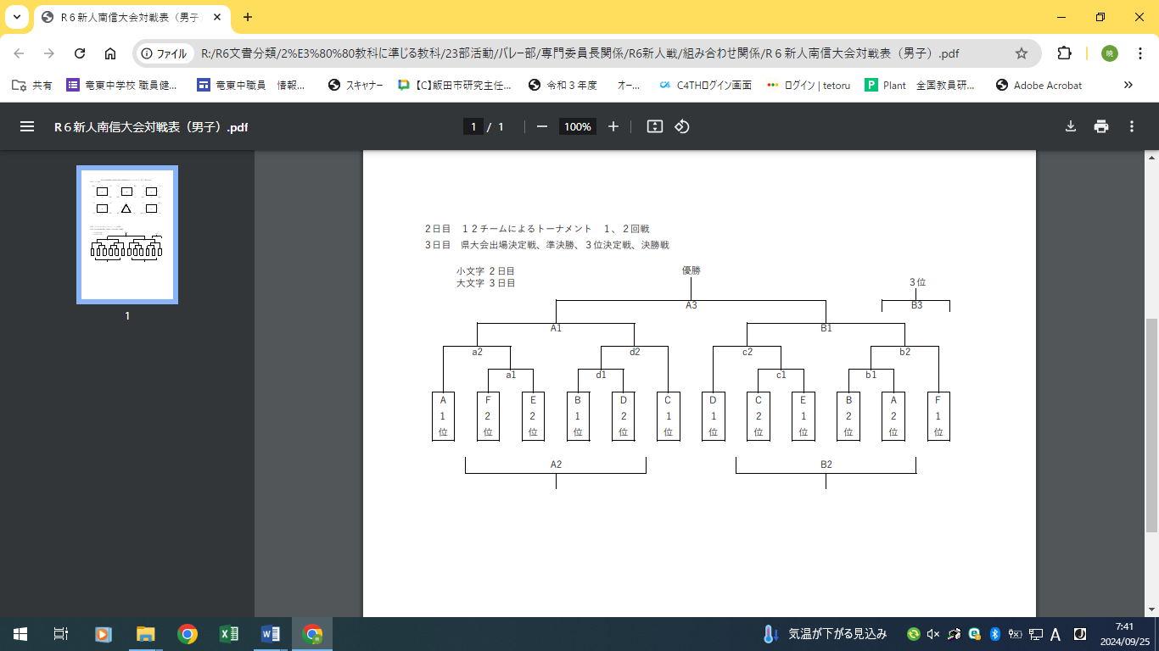

［女子］

１日目　グループリーグ戦　富士見町町民体育館　　富士見中学校体育館

岡谷北部中学校体育館　岡谷南部中学校体育館　茅野東部中学校体育館



２日目　２０チームによるトーナメント戦　　　　　　　　富士見町町民体育館　　富士見中学校体育館

３日目　準決勝・決勝・第一生命杯代表・出場順位決定戦　富士見町町民体育館



９　申 込 み

①　申し込み用紙を電子メールにて１０月１７日（金）までに南信地区専門委員長に提出する。

申込先　volley_ryuto@yahoo.co.jp　南信地区専門委員長　平沢暁（竜東中）宛

②　１次ラウンド当日、職印またはクラブ代表者印を押印した申込書を受付にて提出する。また、外部コーチ承認書等その他提出する必要がある書類も同様とする。

10　そ の 他

①　今大会の組み合わせは、南信地区中体連ﾊﾞﾚｰﾎﾞｰﾙ専門部による責任抽選により行う。

②　男女それぞれの上位６チームを１月に行われる第一生命杯の出場チームとして推薦する。

④　競技役員の委嘱に関しては実施要項の役員一覧表をもって委嘱状に代えさせて頂く。

⑤　競技終了後の清掃については、本大会役員全員で協力して行う。

⑥　会場駐車場内の事故防止のため、担当地区の先生方を中心に顧問全員で安全のための配慮を行う。

⑦　顧問、クラブ代表者の責任の下、会場、駐車場の使用規則は遵守すること。**顧問、クラブ代表者は「会場使用上の注意」等の連絡を必ず保護者に伝え、関連施設、近隣施設の迷惑とならないようにすること。**

⑧　フロアにペットボトルを持ち込まない。（水滴をフロアに落とさないため）

⑨　保護者の方が各チーム各個人で記録に残すための撮影（ビデオ・写真）することを認めるが、撮影したデータを、チーム外の個人・団体に記録媒体を譲渡・販売したり、ＳＮＳ投稿やインターネット配信したりすることを禁止する。同じく、ライブ動画のための撮影も禁止とする。

⑩　学校職員や卒業アルバム作成等の業者はネームプレート、ビブス等を付けて撮影する。来場については、顧問が会場本部へ伝えるとともに、来場者は本部に申し出る。

⑪　３年生の応援について、服装は学校指定の運動着、制服、チーム指定の服装のいずれかとし、スマートフォン、お菓子等の不要物は持ち込まないこと。各顧問、クラブ代表者の責任において管理すること。また、保護者の送迎がある場合は「会場使用上の注意」等の連絡を伝え、関連施設、近隣施設の迷惑とならないようにすること。